參加2011年FICCI印度高等教育論
壇暨Amity 大學臺灣教育中心開幕
並考察印度高等教育現況
出國報告

服務機關：教育部
姓名職稱：林聰明教育部政務次長
派赴國家：印度
出國期間：100年11月10日至13日
報告日期: 100年11月 20日
目 次
- 緣起及目-----------------------------------------4
- 執行期間-----------------------------------------4
- 參訪團成員---------------------------------------5
- 工作行程-----------------------------------------5
- 考察及拜會
(一)訪問Jandal Global 大學-----------------------7
(二)參加2011年FICCI印度高等教育論壇-------------9
(三)前往印度外交部拜會--------------------------10
(四)拜會Amity大學並舉行台灣教育中心開幕典禮----10
六、 結論及建議事項
(一)結論----------------------------------------11
(二)建議事項------------------------------------13
七、附錄
(一) Jindal Global大學簡介----------------------15
(二) FICCI簡介----------------------------------16
(三) Amity大學簡介------------------------------16
(四) 印度簡介-----------------------------------17
(五) 台印文教交流現況---------------------------18
(六) 新聞報導-----------------------------------21
(七) 活動照片------------------- ---------------31

參加印度大學協會第85屆年會暨考察印度高等教育現況
一、緣起及目的
自民國39年印度與中國建交後，台灣與印度間之教育文教交流，即呈現停滯狀態，雙方僅有零星的私人間往來，這種現象一直持續到1995年台印雙方互設代表處，兩國間始有正式的聯繫管道，隨著兩國間經貿關係的增加， 雙方文教機構也開始有新的接觸，除了學者之間的互訪，印度學生赴台留學的人數也自1995年的20餘名，增加到2010年的4百多人，由於留學生人數迅速的增加，學歷承認的問題也浮上檯面，卻因兩國教育部門間缺乏聯繫的管道而難以解決；經過雙方不斷的努力，負責對外學歷認證的印度大學協會 (Association of Indian Universities)會長Dr. M D Tiwari，副會長Dr. P T Chande 、秘書長Dr. Beena Shah、高級顧問Dr. Yesh Pal Kumar等人應我國高等教育國際合作基金會之邀請， 於2010年3月訪台，實地考察我國高等教育制度，並簽署了台印高等教育合作備忘錄，做為台印雙方學術合作及學歷相互承認的架構及原則，此後，經該協會與駐印度代表處文化組就台印雙方大學學歷認可之各細節問題經過3個月不斷的磋商，該協會理事會終於於同年5月底通過該會秘書長Dr. Beena Shah的提議，全面承認我國大學以上學位， 6月1日正式通知我國駐印度代表處文化組，開啟了雙方文教合作關係的新紀元。此後數月間，雙方學者、學校團體等往來不絕於途，台印文教關係迅速的增長。另國立清華大學於本年8月間與O. P. Gindal Global University簽訂合作備忘錄，成立印度第一個臺灣教育中心，於9月開始運作開設華語班，另一所印度最大之私立大學亞米堤大學(Aamity University)亦表示對籌設教育中心有高度興趣，經多次洽商，同意比照Gindal大學模式簽訂合作備忘錄成立印度第二所臺灣教育中心。11月11日為印度教育節(National Education Day)，印度教育部(Ministry of Resource and Development,HRD)與印度聯邦工商協進會(The Federation of Indian Chambers of Commerce and Industry,FICCI)合辦教育展(Education Fair)及高等教育高峰會議( FICCI Higher Education Summit 2011)，邀請印度及各國教育界人士及大學相關人員舉辦學術研討會。

為加強與印度教育合作關係及瞭解世界各國高等教育現況，乃由國立清華大學籌組教育訪問團，由教育部林政務次長聰明率領赴印，除瞭解Gindal大學臺灣教育中心運動情況外，並與亞米堤大學簽訂合作備忘錄，成立第二所臺灣教育中心，並為開幕典禮剪彩，同時駐印度代表處文化組視察業務運作情形，以加強雙方未來之合作關係，作為擬定派遣華語教師來印任教及擴大招收印度學生來台留學之各種可能之策略。

二、執行期間：2011年11月10日至11月13日
三、參訪團成員
教育部 林政務次長聰明
國立清華大學副校長 馮達旋
國立清華大學國際長 王偉中
國立清華大學院長 賀陳弘
國立清華大學院長 黃朝熙
國立清華大學教授 方天賜
國立清華大學教授 董瑞安
國立清華大學教授 黃惠良
國立清華大學教授 劉孔中
國立清華大學教授 王雯靜
國立清華大學助理 陳佳惠

四、工作行程
教育部林政務次長等一行訪問印度行程表
(100年11月10日至13日)

100年11月10日（星期四）
07:55 搭乘華航CI- 181班機赴印度
12:50 抵達新德里國際機場
14:00 旅館CHECK IN
15:30 出發赴Jindal Global University
17:00 抵Jindal Global University
18:00 參觀臺灣教育中心並觀賞師生表演
夜宿Radisson Blu Hotel
Address: Plot No. D
Outer Ring Road, Paschim Vihar
New Delhi, 110063
Tel: 11-463-99999

100年11月11日（星期五）
08:00 早餐
08:45 出發赴Education Summit
會場(Ashok Hotel, Convention Hall)
09:30 Education Summit 開幕典禮
10:30 林政次致詞
12:00 拜會外交部東亞司司長班浩然
15:00 抵Amity 大學
16:00 離開
18:30 駐印度代表處翁大使晚宴（全體團員）
地點:駐印度代表處一樓大廳
夜宿Radisson Hotel

100年2月12日（星期六）
全天文化參訪/夜宿Radisson Hotel

100年2月13日（星期日）
8:00 搭乘新加坡航空SQ 405班機離印

五、考察及拜會
此行透過台北駐印度經濟文化代表處協助，並由該組張組長俊均全程陪同及協助安排各參訪事宜，茲將赴各單位參訪情形分述如次：

(一)訪問印度Jindal Global University
Jindal Global University，成立於2009年，位於印度Haryana省，距印度首都新德里市車程 約1.5小時，為一私立大學。校舍新穎，硬體設備資源豐富。現有學生近千人，教師陣容堅強，師生比維持在1: 1.5左右，為印度當地少數如此要求師生比，以要求良好教學品質之大學，與美國哈佛大學、耶魯大學、密西根大學、康乃爾大學英國劍橋大學、等皆有密切的學術合作
1.拜會校長
訪團一行於10日下午抵德里並赴旅館Check in後，隨即由代表處翁代表文祺陪同出發前往位於Haryana之Jindal 大學，受到校方熱烈歡迎，訪團一行首先到校長室，與校長Prof. Raj Kumar就相關問題交換意見，之後由校長陪同參觀校園及圖書館。
2.Gindal大學歡迎儀式及演講
下午5時30分，該校師生等約60人於視聽會議中心正式歡迎訪問團，K校長首先對訪賓表達歡迎之意，隨即由該校臺灣教育中心所開設華語班之同學約20餘人，以華文致歡迎詞，並演唱「月亮代表我的心」，雖然只學了一個多月的華文，但是同學們唱歌不僅字正腔圓，且已能以華文與來賓作簡單的交談，不僅訪問團深感訝異，K校長也感到非常的驕傲。
隨後由本人上台就臺灣教育現況作扼要之說明。之後，由該校同學表演印度傳統舞蹈，該校雖無舞蹈系，但是學生們對於印度傳統舞蹈顯然有深厚的根基，不僅在服裝上能凸顯印度服飾的特點，其舞蹈亦頗具水準，由同學的表演及節目的安排，可以顯示出該校對本團接待工作的用心。
3.視察臺灣教育中心業務
在視聽會議中心歡迎儀式之後，隨即前往臺灣教育中心作實地瞭解，
臺灣教育中心位於該校行政大樓三樓，為面積約15坪之大教室，其中有一隔間為主任辦公室，外面為行政助理之辦公桌，除此之外擺設有可供約25人坐長方形之會議桌，作為上課之用，目前該中心主任為董佩辰小姐，原本為國內英語教師，亦有對外教授華語文之師資資格，該中心開設有華語班二班，同學有48人，經一個多月的研習，大部分學生已能用華文作簡單之交談，同學學習華語意願頗高，教學成效顯著。該中心將俟適當時機增開華語班，並對附近對開設華語文課程有興趣之學校進行必要之協助及支援。
4.Jindal 大學訪問程序
訪問Jindal大學程序表
時間：中華民國100年11月10日
地點：Jindal Global University
議程
5:00 | 抵達Jindal大學
5:15---5:45 | 拜會校長Prof. Raj Kumar並參觀校園
5:45---5:55 | 歡迎大會
5:55---6:15 | 校長致歡迎詞及臺灣教育中心華語班同學表演
6:15---6:40 | 林政務次長演講及代表處翁代表文祺致詞
6:40---7:00 | 國立清華大學介紹
7:00—7:20 | Jindal大學學生表演並結束

(二) 參加FICCI高等教育高峰會議
11日上午由代表處翁代表文祺陪同，前往Ashok Hotel參加由印度教育部與印度聯合商工總會(The Federation of Indian Chambers of Commerce and Industry (FICCI))主辦之「Higher Education Summit 2011」，為印度工商各界之公司機構的協會組織，於1927成立在印度聖雄甘地的指示下成立的。該機構辦理各種政府或非政府間的工商經濟及教育文化活動，是印度最大及成立最久的商業性組織。FICCI每年都利用印度11月11日教育節，舉辦國際教育高峰會議，邀請世界著名大學校長或各國政府教育主管人員參加，今年計有來自印度、臺灣、英國、美國、澳洲、日本及新加坡等十餘個國家約30個代表參加，除舉行2011年高等教育高峰會議之外，同時也舉辦教育展活動。
今年大會的貴賓，計有印度經濟發展委員會主任委員Mr. Montek Singh Ahluwalia, Deputy Chairman, Planning Commission, (其職稱用Deputy Chairman是因為Chairman由印度總理兼任，就像印度大學校長英文職稱為Vice Chancellor)，及蘇格蘭終身學習部之次長Mr. Michael Russel, Scotch Cabinet Secretary for Education and Lifelong Leaning，加拿大多倫多大學校長Prof. David Naylor等人，在大會場外亦 有本人、Mr. Montek Singh Ahluwalia及 Mr. Michael Russel 三位貴賓之巨型海報之旗幟。
大會首先由FICCI主席Harsh Mariwala致詞，接著由蘇格蘭終身學習部之次長Mr. Michael Russel簡報蘇格蘭高等教育，之後由本人就臺灣高等教育現況及臺灣知名大學在世界排行榜之情形作為時15分鐘之簡報。
大會司儀Ms. Ghosh曾多次提到Deputy Minister Dr. Lin, 同時也向在場各國來賓說這是台灣第一次參加由FICCI舉辦的教育活動。
綜觀此次參加教育高峰會，可感受到主辦單位對我國之重視，尤其主辦單位對高規格之接待，顯示未來台印教育交流深具潛力。
(三)拜會印度外交部東亞司
11日中午由代表處翁代表文祺陪同，前往印度外交部拜會東亞司司長Mr.Gautam Bambawale，B 司長除就近年來台印雙方各方面交往情況作簡要之說明外，並就未來台印文教合作發展交換意見。B司長表示我國在印度推廣華語教學，已獲得印度學校的重視，之前有印度理工學院馬德拉斯校區(IIT Madras)擬開設中國研究中心(China Study Center)，擬請台灣方面支援華語教師。另外B司長亦主動提及，他將近期內安排代表處翁代表與印度教育部中等教育委員會(Center Board of Seconday Education)主席Dr. Vineet Joshi, Chairman會面，以討論吳部長清基本年5月2日與印度教育部長Kapil Sibal會談時所提之派遣華文教師來印度任教高中事之後續工作。
(四)參加Amity大學臺灣教育中心簽約及剪綵
印度Amity大學為一所 私立大學，創辦人為印度大企業家僑漢先生 (Dr. Ashok K. Chauhan)。該校目前有學生 8 萬餘人，在印度國內分校約 10 餘所，在海外分校計 6 所，校園面積合計1000英畝，是印度規模最大的私立大學。其系所含：商業、法律、生物科技、傳播、藥學、人類學、觀光等，領域廣泛，學生修課選擇豐富。為印度第一所無線網路校園，也是印度教育部撥款委員會(University Grants Commisssion)所認可的大學，由於該校頗重視外國語言之學習，國立清華大學經與該校密切洽談後，該校同意設立臺灣教育中心。11日下午由代表處翁代表陪同前往，首先前往會議中心參加由清大及該校共同主辦之工作坊閉幕典禮，聽取工作坊之成果報告。隨即有該校創辦人Maj Gen. K Jai Singh及校長Prof. Gurinder Singh陪同，前往校園另一會議中心舉行成立臺灣教育中心合作備忘錄簽約典禮會場，我國除本人、國立清華大學馮副校長達旋及各院院長外，駐印度代表處翁代表文祺及文化組張組長亦陪同前往，Amity大學方面則有創辦人、校長及各副校長、院長等人總計約60人與會。合作備忘錄由清華大學馮副校長與Amity校長Jai Singh兩人簽訂，本人及該校創辦人作為見證，簽約儀式簡單隆重，典禮在雙方交換禮物及熱烈掌聲中結束。之後由S創辦人及S校長等人陪同，前往臺灣教育中心作實地瞭解，該中心佔地頗廣，約有20坪大小，除主任辦公室外，亦有職員及教師辦公室及華語文教室，該中心預計明年開始運作，首先開設華語文專班，以後再視運作情況逐步推展雙方學術合作等功能。
六、結論與建議事項
(一) 結論
1.印度高等教育體制龐大複雜：印度幅員遼闊，教育系統龐大混雜，各地方乃至各校之間的教學設施、教師水準及學生素質均有很大的差距，其高等教育計分為6類，分別是中央政府直屬大學(central university)、州立大學(state university)、私立大學、準大學(deemed university)、國家重點學院(institute of national importance)及開放大學。目前印度大學計有497所，大體而言一般教學設備缺乏，校舍老舊，僅有在都會區之少數大學，學術水準及國際化程度較高，印度大學的另一現象是學院特多，全印度計有各種大小學院2萬4千餘所，這些學院規模不大，大部份都是一棟大樓，沒有操場，亦無學生活動中心、體育館之類設施，該等學院均各自獨立，自己自足，惟大部份之學院，均依附(affiliated)於某所大學，其招生、校務行政、經費及人事均自主，惟課程規畫、學習評鑑等，由所附屬之母大學辦理，目前印度最大的大學為邦加羅爾大學，計有644個附屬學院，其次為孟買大學，有617個附屬學院，我代表團參訪之德里大學，則有80個附屬學院，其中不少在類別排名中位居前矛者。
2.高等教育資源缺乏:如前所述，印度大學計有524所，惟實際上許多最近幾年成立之大學，僅是教育部核准設立，可能尚在建設中或甚且尚未開始動工，或暫借其它大學校舍上課。印度各大學每年大學新生的容量約為3百多萬人，而印度高中學生(11及12年級)的人口數約為3千萬人，每年高中畢業生人數包括其他教育體系(如寺廟)約為2千萬人，以此推估，高中生就讀大學的入學率約為15%，亦即每年有1千7百萬高中畢業生未能進入大學，其中有意願且家庭經濟有能力供其繼續深造者應不在少數，依媒體報導，印度學生出國留學者每年約有50萬人之多，大都前往美國、英國、澳洲及歐洲其它國家，少數前往中國、新加坡等地。
3.印度各界及學校師生普遍對台灣缺乏認識：印度人口眾多，教育並不普及，同時資訊並不發達，除了少數大都市外，由於社會閉塞，一般民眾與國外接觸機會不多，所知者大抵為英、美、歐洲等國，在此情況下，即便是知識份子，對我國所知有限，遑論瞭解我國經建成果及優質教育。
4.印度亟需尋求與外國學校合作提高學術水準：印度教育體系龐大複雜，教育行政單位組織亦疊床架屋，多年來印度政府雖然全力發展高等教育，惟成果並非一蹴可及，近年來各校紛紛獨立自主，尋求與國外著名大學加強合作，以提升學術水準及國際知名度，本年四月，印度教育部更通過立法，准許外國大學來印度設立分校。
5.印度大學畢業生熱中就業，缺乏學術研究人才：印度近年經濟成長迅速，帶動各種重大建設，加以對外貿易持續增長，各行各業需求人才孔急，因此，著名大學如德里大學、尼赫魯大學、安那大學及印度理工學院之學生，尚未畢業時即為各方競相招募，且薪資優渥，造成印度一流大學之一流學生，大學畢業或研究所畢業後隨即投入就業市場，相形之下，高級研究機構則缺乏優秀人才進行研究工作，為印度學術界之隱憂。
6.華文教學在印度並不普遍: 印度近年來隨著經濟的發展，在國際上尤其是亞洲地區的影響力不斷增高，與中國競爭的情況也越來越明顯，加以雙方邊界問題緊張，因此印度亟需華語文方面的人才，惟全印度雖然有5百所大學，但是僅有尼赫魯、 Banaras、Doon及加爾各達國際大學等4所大學開設中文系，其餘雖亦有數所大學如德里大學等開有華文課程，惟並非華語文教學的專業系所，因此，政府各涉外單位、安全部門，乃至於民間企業、外資企業等，對華語人才的需求孔急，由此可見未來華文在印度的就業市場將頗具潛力。惟印度生活環境及品質不甚理想，加上飲食習慣差異、薪資低落等因素，恐難吸引華文教師前往任教。
7. 雖然印度教育部已正式公告將從高中開始教授華文，惟經瞭解，此一政策尚未有具體推動之措施，詢之於部分高中負責人員，均表示僅有所聞，但相關配套措施如師資、教材等等均尚待教育部進一步之明確指示。此行不論是參訪Jindal Global大學、Amity大學或參加FICCI高等教育高峰會，均備受禮遇，兩所大學創辦人、校長、副校長及相關人員均全程陪同，顯見對本人及所率訪團到訪之重視；參加高等教育高峰會議，會前除有專人引導外，本人座次位於FICCI總裁之旁，來賓致詞或專題演說時，亦數度提及Deputy Minister, Taiwan，大會司儀Ms. Ghosh亦於大會開幕時說明這是台灣第一次參加FICCI Higher Education Summit。
(二) 建議事項
1.加強我國教育之宣導：由於印度學生一向以歐美國家教育機構為升學指標，對台灣本就不甚了解，建議透過當地報章雜誌刊登廣告、參與教育展等活動增加台灣高等教育在印度的曝光率，使印度學生注意到台灣優質的學習環境與資源，吸引其來台留學。
2.專案補助華文教授或教師前往印度推廣正體字華語：印度亟需華語教師及教材，以提升印度華文的學習環境，惟印度生活品質及環境衛生不甚理想，飲食習慣的差異、薪資的低落等因素，難以吸引華文教師前往任教。建議專案經費補助赴印度教授華文的老師，期提高前往的意願。
3.鼓勵各校到印度辦理招生或教育展，吸引印度學生來台留學：以專案方式簽准籌組國內具有英文授課學位課程的大學，組團參加印度教育展，以增進印度學生對臺灣的認識，達成廣招印度學生赴台攻讀學位的效果。
4.整合台灣獎學金及各校提供之獎學金或優惠措施，並加強宣導：目前我國除了政府提供台灣獎學金給外國學生外，各校亦有提供該校校內之獎學金或者各種優惠措施，惟資料存放於各該校網站或宣導資料，外國學生不易蒐集及瞭解，建議將這些資料整合，以方便外籍學生查閱，增加赴台留學之誘因。
5.技職教育的合作：由於印度的教育政策偏重於發展高等教育，因此造成技職教育長久以來未受重視，導致師資設備明顯不足，程度低落，而台灣的技職教育則發展已臻成熟，建議未來可針對技職教育方面制定交流政策，使台印雙方能建立企業實習制度及在職進修之合作計畫，鼓勵優秀印度學生或在職者到台灣院校或企業實習。
6.修改法規及就業制度，讓到我國留學的優秀學生可在台工作：印度學生在海外留學後經常就留在當地工作，為當地企業帶來許多契機，刺激了當地人才的培訓、充實了社會的多元化，同時也提升當地企業的全球競爭力。目前外籍學生完成學業後依規定不能留在台灣工作，造成人才流失的狀況。宜考慮是否修改外籍人士在台就業制度，逐步放寬外籍學生畢業後可滯台工作之規定，以維持台灣的全球競爭力。
7.加強邀請著名大學校長、副校長或國際事務部主管訪台：邀請印度各著名大學校長或副校長訪台，實際瞭解我國高等教育情況，建立雙方聯繫管道，不僅有助於推動雙方學術合作交流，對我招收印度學生來台留學，亦將會有相當的作用。
8.組織印度留台同學會：由於我國印度留學生增長迅速，有部分已經學成返印，在各行各業服務，預期未來5年內將有更多印度學生返國，這些在我國學成歸國的學生，未來將是我國與印度在各種領域交流發展重要的人脈資源，實有需要加以整合及組織，建議除留學生，其他如外交部遠朋班、專案辦理之青年領袖研習營或者台灣研究學者、台灣訪問學者等，均能納入成立印度留台同學會，以凝聚支持我政府的力量，同時對我招收更多印度學生赴台留學，亦將有積極的作用。
9.加強與著名高中學生交流：由於印度學生及家長等對台灣教育不甚瞭解，為了擴大招收印度學生來我國留學，長期而言，宜從與印度優秀的高中學校進行交流，讓印度的高中生瞭解我國的優質教育環境，增加畢業後來我國留學深造的誘因。
10.招收印度大學教授講師來臺攻讀博士學位：印度各大學之教授，擁有博士學位者每校平均比率為50至60 %，相較於我國之90%以上，相去甚遠，印度教育部亦希望能在十年內提升至80%；本年度我國與印度簽署備忘錄後，臺印間已無學歷互相承認之問題。台灣可招收印度大學教授或講師申請臺灣英語授課博士學位課程，完成學業後配合就業制度在臺授課，或返印繼續任教，不僅可增進台印學術交流、提升整體教學環境，並可以藉此吸收更多印度學生來臺就讀。

附錄一：Jindal 大學簡介
O.P. Jindal Global University，成立於2009年，位於印度Haryana省，距印度首都新德里市車程 約1.5小時，為一私立大學。校舍新穎，硬體設備資源豐富。現有學生近千人，教師陣容堅強，師生比維持在1: 1.5左右，為印度當地少數如此要求師生比，以要求良好教學品質之大學，與美國哈佛大學、耶魯大學、密西根大學、康乃爾大學英國劍橋大學、等皆有密切的學術合作，該校目前計有：
1.法學院（Jindal Global Law School ，簡稱JGLS），2009年成立，教師來自世界各地，致力於提供世界一流的法制教育，其開放的學術環境有利於JGLS的學生接觸新的思想，開創國際視野。該院與印度及國際著名律師事務所、非營利政府組織及民間企業皆有廣泛而密切的聯繫。
2.商學院（Jindal Global Business School ，簡稱JGBS），2010年成
立，提供多元學科教育，旨在培養管理人員和專業人員的技能和
知識；尤其印度近年來已邁向一經濟大國的方向成長，JGBS的
目標為透過基礎與應用研究，使該院畢業生能有效地應對商業世
代的各種挑戰。
3.國際事務學院（Jindal School of International Affairs ，簡稱
JSIA），2011年成立，為印度此類學院的先鋒，結合了國際關係、
國際法律及國際商業三個相互關聯的學科，旨在使學生利用所
學，解決當前最緊迫的各種全球問題，如：以和平的方式解決衝
突、國際司法、國際化發展、人道救援、人權倡導等。課程內容
包括外交、法律、商學等。

由於印度某些地區仍面臨基本的民生問題，如缺乏安全飲用水、貧困問題等，這些問題與各種政策及社會現象往往息息相關，故除了以上質化且循序漸進而成立的學院以外，並預計於2012年設立「政府與公共政策學院」（Jindal School of Government and Public Policy ，簡稱JSGP），目標在於促進學子探討政府決策與公共政策的議題，藉由跨學科的專業研究、匯集政府及民間社會的見解、比較及借鑒國際觀點，提高印度政府的政治效率。
教育部自 2009 年委託國立清華大學在印度成立臺灣教育中心，期間經我國駐印度代表處及印度駐臺北協會大力協助，已順利於今 (100) 年 8 月 1 日 成立印度第一個臺灣教育中心；該中心於 9 月 5 日正式開班教授正體字華語，初期招收 2 班，每班學生各 24 名 。

附錄二：FICCI簡介
印度聯合商工總會
印度聯合商工總會(The Federation of Indian Chambers of Commerce and Industry (FICCI))為印度工商各界之公司機構的協會組織，於1927成立在印度聖雄甘地的指示下成立的。該機構辦理各種政府或非政府間的工商經濟及教育文化活動，是印度最大及成立最久的商業性組織。其程立的宗旨有三：為印度企業發聲、與政府合作辦理各項活動及拓展全球貿易夥伴關係。
FICCI現任主席Mr. Harsh Mariwala President，成員計有印度全國約2000個公司法人及超過500個行業公會，設有57個單位，總部位於德里，人員近500人，設有57個單位，如農業、教育、休閒、鋼鐵、醫療等等48個部門及美國、非洲、亞洲等7個組(Division)。費主要來自企業捐贈、服務收入及辦理各項活動之政府補助或盈餘。
該機構每年舉辦數十場大型活動，包括企業講座、工商研討、市場預測及每年於11月11日印度教育節舉辦教育展及國際高等教育研討會(Education Summit)。
今年的國際高等教育研討會訂於11月11日及12日舉行，首先於 Ashok Hotel舉行開幕典禮後，研討會的部份將於該機構的會議中心進行。將由來自英 、美、加、澳等十餘國的大學參加教育展及高等教育研討會。

附錄三 :Amity 大學簡介
印度Amity大學簡介
Amity大學為一所 私立大學，創辦人為印度大企業家僑漢先生 (Dr. Ashok K. Chauhan )。該校目前有學生 8 萬餘人，在印度國內分校約 10 餘所，在海外分校計 6 所，校園面積合計1000英畝，是印度規模最大的私立大學。其系所含：商業、法律、生物科技、傳播、藥學、人類學、觀光等，領域廣泛，學生修課選擇豐富。為印度第一所無線網路校園，也是印度教育部撥款委員會(University Grants Commisssion)所認可的大學，目前約 600 名學生修習華語，惟由印度籍講師以簡體字授課。
該校曾被教育時報(Education Time)評選為印度私立大學排行第一名。其商業學院 (Business School)曾被今日商報(Business Today)評選為印度第七名。其他各學院在各種不同的排名中亦多名列前茅。該校系統校舍新穎，校園整潔，電腦設備教學及企業實務導向教學為其特色，校園面積超過1千英畝，4百50萬平方米的校舍建築面積，印度第一個無線網路校園，圖書館藏書超過10萬冊 ，舉辦超過300場的學術研討會。為印度新設立私立大學中發展最快之大學。

附錄四：印度簡介
印度，是印度共和國(Republic of India)的簡稱，面積298万平方公里，約為台灣的99倍大，為南亞次大陸最大的国家，為世界第七大國。行政面積劃分為27個邦(州state)，6個聯邦屬地及首都新德里特區。
人民平均所得GDP約1100美元。總共有14總官方語言，其種使用人口最多的為印度語(Hindi)，英語已經在2010年成為在印度的第二大語言。17%的印度人可以講兩種以上的語言，居世界第一，在中央政府機構中英語的使用率爲70%，印地語爲7%。
2011年的人口統計已經超過12億，預估到2030年時人口將達16.58 億人，成為世界人口第一大國。目前印度生育率是2.78％，一名婦女平均育有3.9個子女，受教育程度高的家庭一般有2至3個小孩，而教育程度低的貧困家庭一般有7至8個小孩。印度文盲約占總人口的45%，其中的60%為婦女。目前印度的农业人口占总人口数的70%。根据官方数据，有8亿人每日生活费不足45美分。
目前執政黨為印度國大黨(Indian National Congress)，其它重要政黨有印度人民黨、印度共產黨等。總統為普拉蒂巴·帕蒂爾(Pratibha Devisingh Patil)女士，2007年7月21日當選為第13總統，成為印度獨立60年來的首位女總統。總理曼莫漢·辛格(Manmohan Singh)於2004年5月18日擔任總理迄今。印度的國花為蓮花，國鳥為孔雀。
印度實行12年一贯制中小學教育，學童5歲入學。高等教育共8年，包括3年學士课程、2年碩士課程和3年博士課程，小學為1-5年級， 初中為6-8年級，高中為9-10年級，10年級以上為大學預科教育2年，開始分流。

附錄五: 台印文教交流現況 2011.11
台灣與印度之間的教育及學術交流，在駐印度代表處於1995年設處之前，僅有部份學校及研究印度學者間零星的接觸，1995年駐印度代表處以台北經濟文化中心名義設處後，始有計畫性的推動，2006年8月科技組設組後，台印間教育學術交流由科技組辦理。之後由於兩國之間學術、文化及教育交流日益密切，於2010年2月成立文化組，台印之間的學術合作交流開始有專責單位辦理。文化組成立一年以來，雙方在學術文教交流情況如下：
一、備忘錄簽訂
2010年3月，台灣高等教育國際合作基金會邀請印度大學協會(Association of Indian Universities)會長Dr. Tiwari 率同該協會副會長及秘書長等人前往台灣訪問，於3月7日雙方簽訂合作備忘錄，奠定了雙方高等教育學力術合作的基礎。
二、雙方高等教育人員之交流
自文化組成立以來，計有國內南華大學教授、國防大學陳校長鎮湘參訪團、國立交通大學副國際長陳慶耀一行、國立中山大學企管系一行、國立成功大學國際長、國立成功大學教授、南台科技大學副教授、國立清華大學校長、國際長、奈米工程與微系統研究所所長一行、國立交通大學、大仁科技大學教授、國防大學教受、國立政治大學教授、國立雲林科技大學教授及學生團、國立台灣大學國際處、電機系教授、國立中興大學教授、佛光大學教授、台中科技大學教授、東海大學建築系教授師生、國立台北大學商學院院長等國內各大學相關人員或智庫研究人員蒞印度參訪或參加國際會議。教育部吳部長清基亦於2011年4月底率團參加印度教育博覽會，並與印度教育部長Mr. Kapil Sibal等人會談。
另前往我國參訪之印度機關或人員有：印度大學協會(AIU)會長Dr. Tiwari及副會長、顧問、秘書長等人於2010年3月訪台。安那(Anna)大學校長Prof. Ponnuswamy Mannar Jawahar,Vice Chancellor等一行七人，4月赴台參訪。尼赫魯大學亞州研究中心 Prof. Deepak6月訪台，印度理工學院德里校區校長Dr. Prasad2010年9月訪台，EMPI Group of Institutions 校長Abira Saran夫婦2011年4月訪台、德里大學校務長Gurmeet Singh夫婦2011年4月訪台。另德里大學校長Prof. Denish Singh擬於本年6月訪台。
三、臺灣教育中心
國立清華大學與Jindal Global University於2011年8月1日簽訂MoU，除加強雙方學術合作外，並於該校設立印度第一所臺灣教育中心，負責雙方文教合作事務，該中心主任董佩辰女士已於9月抵任，目前該中心開設有華語班2班，計48位學生參加。
另2011年11月11日，國立清華大學與Amity大學亦簽訂備忘錄，成立印度第二所臺灣教育中心，預定於2012年開始運作並開設華語文班。
四、我國大專校院與印度簽訂姐妹校統計
* 清華大學與印度Jamia Millia Islamia University、Indian Institute of Technology Madras、德里大學/ University of Delhi 、印度理工學院德里分校/Indian Institute of Technology, Delhi 、安那大學/Anna University Chennai 、印度科學理工學院/Indian Institute of Science 及Amity等7所。
* 國立交通大學與印度Anna University
* 國立中央大學與Yogi Vemana University
* 大仁科技大學與Annamalai、Sengamala Thayaar Education Trust集團所屬大學
* 逢甲大學與國立尼赫魯理工學院MotilalNehru National Institute of Technology
* 國立雲林科技大學與 Indian Institute of Technology, Kanpur、Gujarat Energy Research and Management Institute、Multinational Business Academy、National Law University, Delhi、Rajiv Gandhi Institute of Petroleum Technology.
* 目前正洽談簽約的有逢甲大學與Institute of Management Technology, Ghaziabad.
五、學生交流
目前印度在我國留學生近約450名，而我國來印度求學學生估計約30名，包括正式學籍學生8名、國內宗教大學派赴印度大學研究宗教、語言之出家眾、達蘭沙拉辯經學院研習學生及來印度研習音樂、舞蹈、瑜珈之學生。
六、辦理台灣獎學金
2010年駐印度代表處計獲配台灣獎學金名額11名，計有155名印度學生報名申請，經口試及筆試後甄選出印度學生10名、尼泊爾學生2名前往我國深造。
2011年因國科會不再提供獎學金，故本年度台灣獎學金名額為4名，目前已截止申請，計有1百多位印度及尼泊爾學生申請。
七、辦理華語文獎學金
駐印度代表處自本(2011)年開始獲配教育部華語文獎學金8個名額。分別請代表處各組就業務往來關係密切之部會及印度各大學中設有華語言系所之大學推薦學生報名，目前尚接受報名中。
八、文化組前往轄區各大學或高中轄訪洽談合作交流
印度十餘大學校院介紹台灣高等教育、我國留學環境、華語文教學情況或學術合作。

附錄六:新聞報導
【僑社新聞】林聰明：IIT盼提供華語師資
作者：陳怡君/央廣播電台2011年11月13日 下午4:11
全印度第二座「台灣教育中心」日前揭幕，應邀訪印的教育部政務次長林聰明透露，印度最著名的高教學府之一、印度理工學院馬德拉斯校區(IIT Madras)也與台灣接洽，盼提供華語師資。華語熱持續在印度延燒。教育部委託國立清華大學在印設置的首座「台灣教育中心」，8月已在哈雅納省索內帕特縣金德爾全球大學成立，9月開課。
林聰明進一步表示，位在清奈的印度理工學院馬德拉斯校區籌設「中國研究中心」，已與台灣相關單位接洽，盼台灣協助提供華語文師資，雙方正就學生數、課程、教師待遇等問題進一步磋商規劃。
由於印度理工學院是印度最著名高教學府，未來台灣若派遣教師赴當地開設華語文課程，將具相當指標性意義。
林聰明日前出席印度教育節活動演說時，也向印度高教界重申，台灣除每年提供150萬美元獎學金鼓勵印生赴台求學，雙方也同意，每年輪流在兩地舉辦「台印高等教育論壇」。他表示，台將對印提供華語文教材與師資、協助2000名印度大學教師赴台攻讀博士學位，並強調台灣的大學具有高教育品質、學費合理、中文學習環境等誘因，相信赴台印生人數可自目前的450人大幅成長。
林聰明：IIT盼提供華語師資
2011/11/13 14:14 宏觀即時新聞網
全印度第二座「台灣教育中心」揭幕，應邀訪印的教育部政務次長林聰明透露，全印最著名高教學府之一的印度理工學院馬德拉斯校區也與台灣接洽，盼提供華語師資。
該校一位副教授告訴中央社記者，校方已開設五種外語課程，其中學習華語的學生約有500人。由於該校現有華語教師皆為印籍，他表示，台教中心預定明年開課，未來派遣台籍教師授課後，預料將會相當熱門。
教育部委託國立清華大學在印設置的首座「台灣教育中心」，8月已在哈雅納省（Haryana）索內帕特縣（Sonipat）金德爾全球大學（O.P. Jindal Global University）成立，9月開課。第一期48位學生昨天獻唱「月亮代表我的心」，讓到訪的林聰明留下深刻印象。
林聰明11日下午前往北方省（Uttar Pradesh）諾伊達（Noida）亞米提大學（Amity University），為全印第二座「台灣教育中心」（Taiwan Education Center）揭幕。
華語熱在印延燒。林聰明對中央社記者透露，位在清奈（Chennai）的印度理工學院馬德拉斯校區（IIT Madras）籌設「中國研究中心」（China Study Center），已與台灣相關單位接洽，盼台協助提供華語文師資，雙方正就學生數、課程、教師待遇等問題進一步磋商規劃。由於印度理工學院是印度最著名高教學府，未來台灣若派遣教師赴當地開設華語文課程，將具相當指標性意義。台、印高等教育互動密切。財團法人高等教育國際發展基金會與印度大學協會（Association of Indian Universities, AIU）去年3月簽訂「高等教育合作備忘錄」，雙方相互承認大學學歷。教育部部長吳清基今年5月初率團訪印，與印度人力資源與發展部部長席保（Kapil Sibal）就台對印提供華語文教師、建立兩國高等教育平台、印人力資源與發展部組團訪台等議題達成共識。11日是印度教育節（National Education Day），林聰明應邀出席「高等教育高峰會」（Higher Education Summit），與印度計畫委員會（Planning Commission）副主委艾魯瓦利（Montek Singh Ahluwalia）、蘇格蘭終身學習教育部（Scottish Cabinet Secretary for Education and Lifelong Learning）次長羅素（Michael Russel）同為大會貴賓。林聰明演說時，向印度高教界重申，台灣除每年提供150萬美元獎學金鼓勵印生赴台求學，雙方也同意，每年輪流在兩地舉辦「台印高等教育論壇」。他表示，台將對印提供華語文教材與師資、協助2000名印度大學教師赴台攻讀博士學位，並強調台灣的大學具有高教育品質、學費合理、中文學習環境等誘因，相信赴台印生人數可自目前的450人大幅成長。
林聰明：IIT盼提供華語師資聯合新聞網
【中央社╱印度北方省諾伊達11日專電】
2011.11.11 08:45 pm
全印度第2座「台灣教育中心」揭幕。應邀訪印的教育部政務次長林聰明透露，全印最著名高教學府之一的印度理工學院馬德拉斯校區也與台灣接洽，盼提供華語師資。
林聰明下午前往北方省（Uttar Pradesh）諾伊達（Noida）亞米提大學（Amity University），為全印第2座「台灣教育中心」（Taiwan Education Center）揭幕。
該校1位副教授告訴中央社記者，校方已開設5種外語課程，其中學習華語的學生約有500人。由於該校現有華語教師皆為印籍，他表示，台教中心預定明年開課，未來派遣台籍教師授課後，預料將會相當熱門。
教育部委託國立清華大學在印設置的首座「台灣教育中心」，8月已在哈雅納省（Haryana）索內帕特縣（Sonipat）金德爾全球大學（O.P. Jindal GlobalUniversity）成立，9月開課。第1期48位學生昨天獻唱「月亮代表我的心」，讓到訪的林聰明留下深刻印象。
華語熱在印延燒。林聰明對中央社記者透露，位在清奈（Chennai）的印度理工學院馬德拉斯校區（IITMadras）籌設「中國研究中心」（China Study Center），已與台灣相關單位接洽，盼台協助提供華語文師資，雙方正就學生數、課程、教師待遇等問題進一步磋商規劃。
由於印度理工學院是印度最著名高教學府，未來台灣若派遣教師赴當地開設華語文課程，將具相當指標性意義。
台、印高等教育互動密切。財團法人高等教育國際發展基金會與印度大學協會（Association of IndianUniversities, AIU）去年3月簽訂「高等教育合作備忘錄」，雙方相互承認大學學歷。
教育部部長吳清基今年5月初率團訪印，與印度人力資源與發展部部長席保（Kapil Sibal）就台對印提供華語文教師、建立兩國高等教育平台、印人力資源與發展部組團訪台等議題達成共識。
今天是印度教育節（National Education Day），林聰明應邀出席「高等教育高峰會」（HigherEducation Summit），與印度計畫委員會（PlanningCommission）副主委艾魯瓦利（Montek SinghAhluwalia）、蘇格蘭終身學習教育部（ScottishCabinet Secretary for Education and LifelongLearning）次長羅素（Michael Russel）同為大會貴賓。
林聰明演說時，向印度高教界重申，台灣除每年提供150萬美元獎學金鼓勵印生赴台求學，雙方也同意，每年輪流在兩地舉辦「台印高等教育論壇」。
他表示，台將對印提供華語文教材與師資、協助2000名印度大學教師赴台攻讀博士學位，並強調台灣的大學具有高教育品質、學費合理、中文學習環境等誘因，相信赴台印生人數可自目前的450人大幅成長。
全文網址: 林聰明：IIT盼提供華語師資 | 兩岸 | 即時新聞 | 聯合新聞網http://udn.com/NEWS/BREAKINGNEWS/BREAKINGNEWS4/6712321.shtml#ixzz1dkD9vPFoPower By udn.com
林聰明：IIT盼提供華語師資
中央社即時新聞2011.11.11
（中央社記者何宏儒印度北方省諾伊達11日專電）全印度第2座「台灣教育中心」揭幕。應邀訪印的教育部政務次長林聰明透露，全印最著名高教學府之一的印度理工學院馬德拉斯校區也與台灣接洽，盼提供華語師資。
林聰明下午前往北方省（Uttar Pradesh）諾伊達（Noida）亞米提大學（Amity University），為全印第2座「台灣教育中心」（Taiwan Education Center）揭幕。
該校1位副教授告訴中央社記者，校方已開設5種外語課程，其中學習華語的學生約有500人。由於該校現有華語教師皆為印籍，他表示，台教中心預定明年開課，未來派遣台籍教師授課後，預料將會相當熱門。
教育部委託國立清華大學在印設置的首座「台灣教育中心」，8月已在哈雅納省（Haryana）索內帕特縣（ Sonipat）金德爾全球大學（O.P. Jindal Global University）成立，9月開課。第1期48位學生昨天獻唱「月亮代表我的心」，讓到訪的林聰明留下深刻印象。
華語熱在印延燒。林聰明對中央社記者透露，位在清奈（Chennai）的印度理工學院馬德拉斯校區（IIT Madras）籌設「中國研究中心」（China Study Center ），已與台灣相關單位接洽，盼台協助提供華語文師資，雙方正就學生數、課程、教師待遇等問題進一步磋商規劃。
由於印度理工學院是印度最著名高教學府，未來台灣若派遣教師赴當地開設華語文課程，將具相當指標性意義。
台、印高等教育互動密切。財團法人高等教育國際發展基金會與印度大學協會（Association of Indian Universities, AIU）去年3月簽訂「高等教育合作備忘錄」，雙方相互承認大學學歷。
教育部部長吳清基今年5月初率團訪印，與印度人力資源與發展部部長席保（Kapil Sibal）就台對印提供華語文教師、建立兩國高等教育平台、印人力資源與發展部組團訪台等議題達成共識。
今天是印度教育節（National Education Day），林聰明應邀出席「高等教育高峰會」（Higher Education Summit），與印度計畫委員會（Planning Commission）副主委艾魯瓦利（Montek Singh Ahluwalia）、蘇格蘭終身學習教育部（Scottish Cabinet Secretary for Education and Lifelong Learning）次長羅素（Michael Russel）同為大會貴賓。
林聰明演說時，向印度高教界重申，台灣除每年提供150萬美元獎學金鼓勵印生赴台求學，雙方也同意，每年輪流在兩地舉辦「台印高等教育論壇」。
他表示，台將對印提供華語文教材與師資、協助 2000名印度大學教師赴台攻讀博士學位，並強調台灣的大學具有高教育品質、學費合理、中文學習環境等誘因，相信赴台印生人數可自目前的450人大幅成長。

林聰明：IIT盼提供華語師資
2011/11/11 華視新聞網
（中央社記者何宏儒印度北方省諾伊達11日專電）全印度第2座「台灣教育中心」揭幕。應邀訪印的教育部政務次長林聰明透露，全印最著名高教學府之一的印度理工學院馬德拉斯校區也與台灣接洽，盼提供華語師資。
林聰明下午前往北方省（Uttar Pradesh）諾伊達（Noida）亞米提大學（Amity University），為全印第2座「台灣教育中心」（Taiwan Education Center）揭幕。
該校1位副教授告訴中央社記者，校方已開設5種外語課程，其中學習華語的學生約有500人。由於該校現有華語教師皆為印籍，他表示，台教中心預定明年開課，未來派遣台籍教師授課後，預料將會相當熱門。
教育部委託國立清華大學在印設置的首座「台灣教育中心」，8月已在哈雅納省（Haryana）索內帕特縣（Sonipat）金德爾全球大學（O.P. Jindal Global University）成立，9月開課。第1期48位學生昨天獻唱「月亮代表我的心」，讓到訪的林聰明留下深刻印象。
華語熱在印延燒。林聰明對中央社記者透露，位在清奈（Chennai）的印度理工學院馬德拉斯校區（IIT Madras）籌設「中國研究中心」（China Study Center），已與台灣相關單位接洽，盼台協助提供華語文師資，雙方正就學生數、課程、教師待遇等問題進一步磋商規劃。
由於印度理工學院是印度最著名高教學府，未來台灣若派遣教師赴當地開設華語文課程，將具相當指標性意義。
台、印高等教育互動密切。財團法人高等教育國際發展基金會與印度大學協會（Association of Indian Universities, AIU）去年3月簽訂「高等教育合作備忘錄」，雙方相互承認大學學歷。
教育部部長吳清基今年5月初率團訪印，與印度人力資源與發展部部長席保（Kapil Sibal）就台對印提供華語文教師、建立兩國高等教育平台、印人力資源與發展部組團訪台等議題達成共識。
今天是印度教育節（National Education Day），林聰明應邀出席「高等教育高峰會」（Higher Education Summit），與印度計畫委員會（Planning Commission）副主委艾魯瓦利（Montek Singh Ahluwalia）、蘇格蘭終身學習教育部（Scottish Cabinet Secretary for Education and Lifelong Learning）次長羅素（Michael Russel）同為大會貴賓。
林聰明演說時，向印度高教界重申，台灣除每年提供150萬美元獎學金鼓勵印生赴台求學，雙方也同意，每年輪流在兩地舉辦「台印高等教育論壇」。
他表示，台將對印提供華語文教材與師資、協助2000名印度大學教師赴台攻讀博士學位，並強調台灣的大學具有高教育品質、學費合理、中文學習環境等誘因，相信赴台印生人數可自目前的450人大幅成長。
林聰明：IIT盼提供華語師資
2011-11-11 中時電子報
全印度第2座「台灣教育中心」揭幕。應邀訪印的教育部政務次長林聰明透露，全印最著名高教學府之一的印度理工學院馬德拉斯校區也與台灣接洽，盼提供華語師資。
林聰明下午前往北方省（Uttar Pradesh）諾伊達（Noida）亞米提大學（Amity University），為全印第2座「台灣教育中心」（Taiwan Education Center）揭幕。
該校1位副教授告訴中央社記者，校方已開設5種外語課程，其中學習華語的學生約有500人。由於該校現有華語教師皆為印籍，他表示，台教中心預定明年開課，未來派遣台籍教師授課後，預料將會相當熱門。
教育部委託國立清華大學在印設置的首座「台灣教育中心」，8月已在哈雅納省（Haryana）索內帕特縣（Sonipat）金德爾全球大學（O.P. Jindal Global University）成立，9月開課。第1期48位學生昨天獻唱「月亮代表我的心」，讓到訪的林聰明留下深刻印象。
華語熱在印延燒。林聰明對中央社記者透露，位在清奈（Chennai）的印度理工學院馬德拉斯校區（IIT Madras）籌設「中國研究中心」（China Study Center），已與台灣相關單位接洽，盼台協助提供華語文師資，雙方正就學生數、課程、教師待遇等問題進一步磋商規劃。
由於印度理工學院是印度最著名高教學府，未來台灣若派遣教師赴當地開設華語文課程，將具相當指標性意義。
台、印高等教育互動密切。財團法人高等教育國際發展基金會與印度大學協會（Association of Indian Universities, AIU）去年3月簽訂「高等教育合作備忘錄」，雙方相互承認大學學歷。
教育部部長吳清基今年5月初率團訪印，與印度人力資源與發展部部長席保（Kapil Sibal）就台對印提供華語文教師、建立兩國高等教育平台、印人力資源與發展部組團訪台等議題達成共識。
今天是印度教育節（National Education Day），林聰明應邀出席「高等教育高峰會」（Higher Education Summit），與印度計畫委員會（Planning Commission）副主委艾魯瓦利（Montek Singh Ahluwalia）、蘇格蘭終身學習教育部（Scottish Cabinet Secretary for Education and Lifelong Learning）次長羅素（Michael Russel）同為大會貴賓。
林聰明演說時，向印度高教界重申，台灣除每年提供150萬美元獎學金鼓勵印生赴台求學，雙方也同意，每年輪流在兩地舉辦「台印高等教育論壇」。
他表示，台將對印提供華語文教材與師資、協助2000名印度大學教師赴台攻讀博士學位，並強調台灣的大學具有高教育品質、學費合理、中文學習環境等誘因，相信赴台印生人數可自目前的450人大幅成長。

附錄四：活動照片
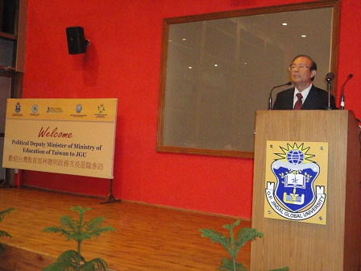
上：林政務次長於Jindal大學歡迎會致詞
下:林政務次長與Jindal華語班同學合影
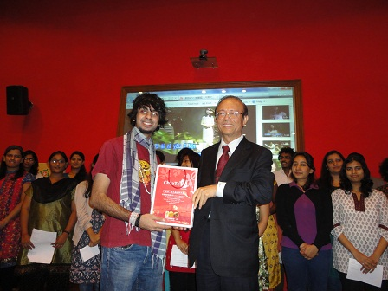

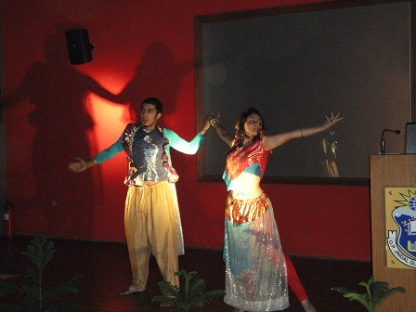
上：Jindal 學生以傳統印度舞蹈歡迎林政務次長一行
下：林政務次長視察Jindal大學之臺灣教育中心
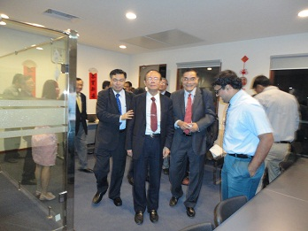
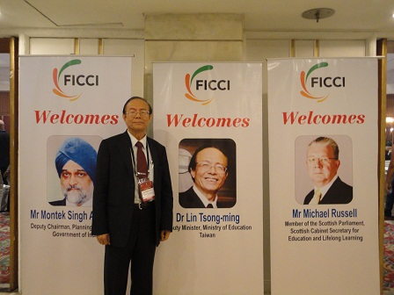
上：林政次攝於高等教育高峰會議場外之三位貴賓海報(圖中為林政次，左為印度經建會主委，右為英國國會議員)
下：教育高峰會議貴賓(右二為政次林政次)
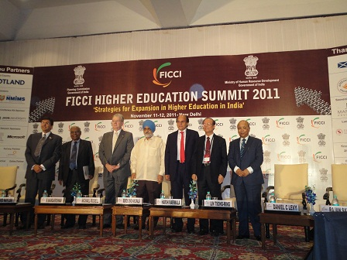

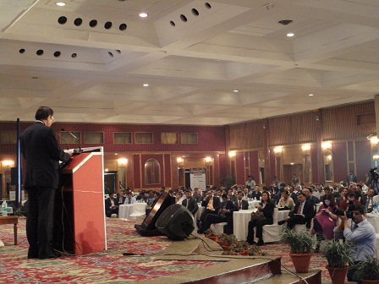
上：林政次在教育高峰會議開幕典禮發表演說
下：林政次於印度外交部與東亞司司長班浩然會談後合影
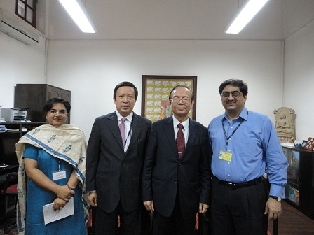

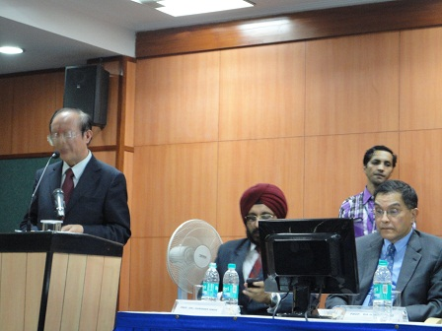
上：林政次於Amity大學歡迎典禮上致詞
下：林政次於Amity大學臺灣教育中心前合影
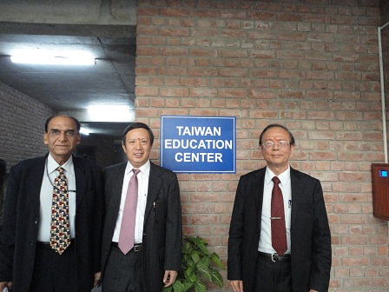

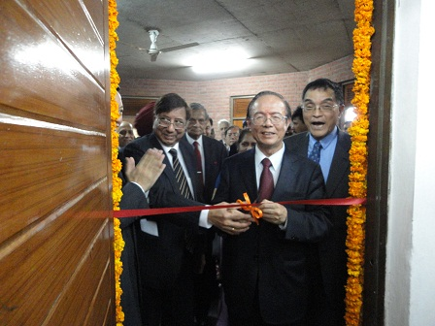
上:林政次為Amity大學臺灣教育中心剪綵
下:林政次由Amity創辦人Singh陪同參觀臺灣教育中心
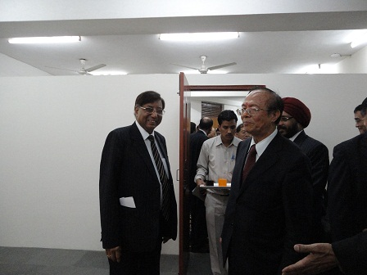

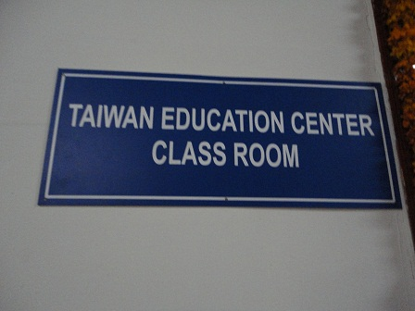
上: Amity大學臺灣教育中心教室
下: 林次長見證國立清華大學與Amity大學簽訂合作備忘錄
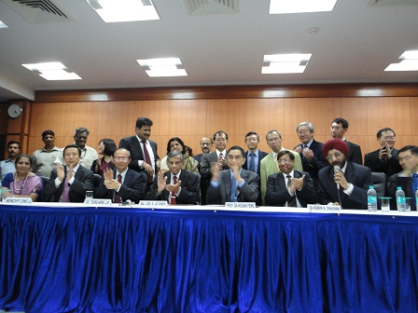

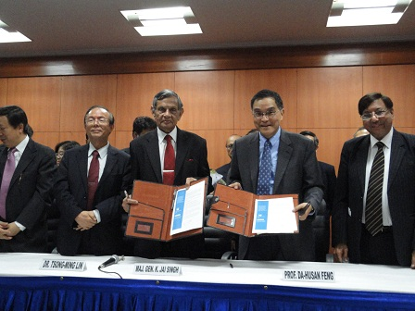
上：林政務次長聰明見證國立清華大學馮達旋副校長與Amity大學校長Jai singh簽訂備忘錄後合影
下：林政務次長於駐印代表處歡迎晚宴向代表處同仁及來賓致詞
